ACTIVIDAD

APUNTES CURSO PYTHON

ASIGNATURA

ESTRUCTURA DE DATOS

PRESENTA:

MAYORGA GARCÍA ALAN

PROFESOR DE ASIGNATURA

María de Monserrath Guerrero Chavero

JALPAN DE SERRA, QRO.
FECHA 06/10/2026

ÍNDICE
INTRODUCCIÓN 2
APUNTES 3
CONCLUSIÓN 16

INTRODUCCIÓN
El curso de Python tiene como objetivo proporcionar los conocimientos básicos necesarios para comenzar a desarrollar programas utilizando este lenguaje de programación. A lo largo del curso se abordan temas como la instalación y configuración, variables, operadores, estructuras de control, ciclos, funciones y diferentes formas de manejar datos. Además, mediante ejercicios y actividades prácticas, se busca aplicar los conceptos aprendidos para desarrollar la lógica de programación y adquirir mayor facilidad para resolver problemas mediante código.

APUNTES
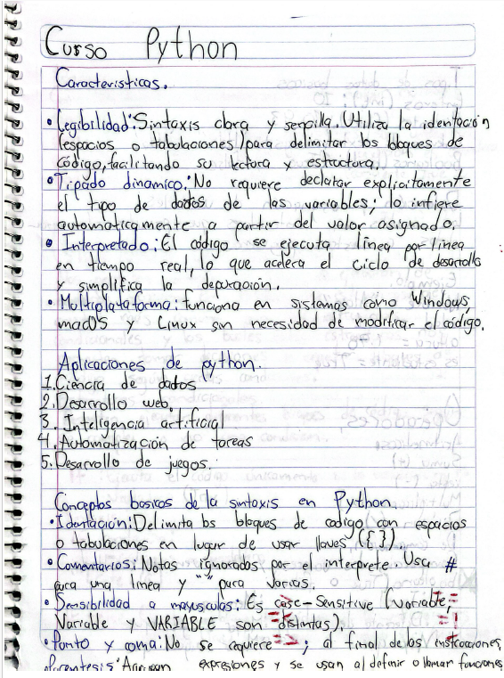

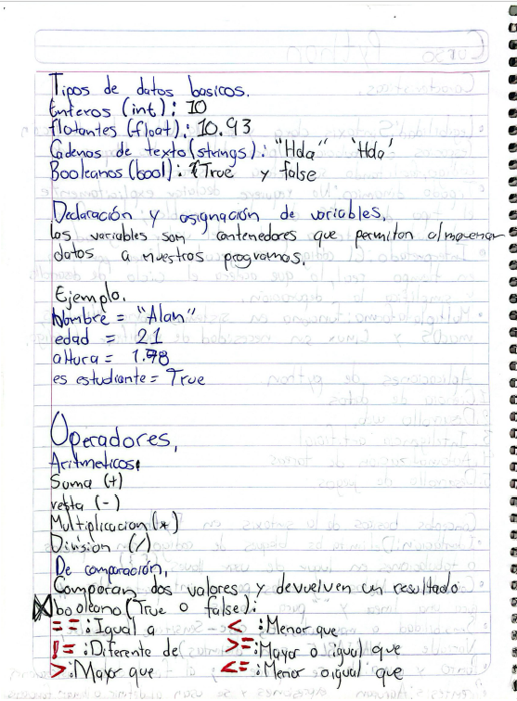

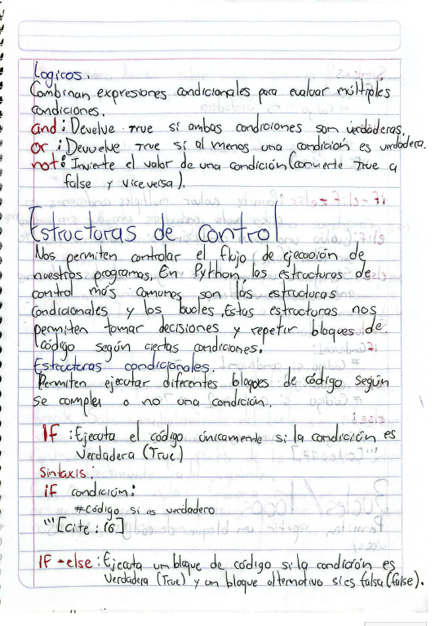

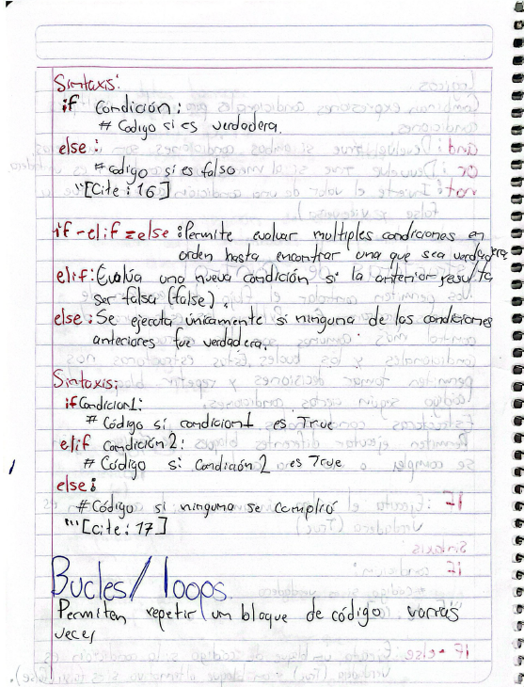
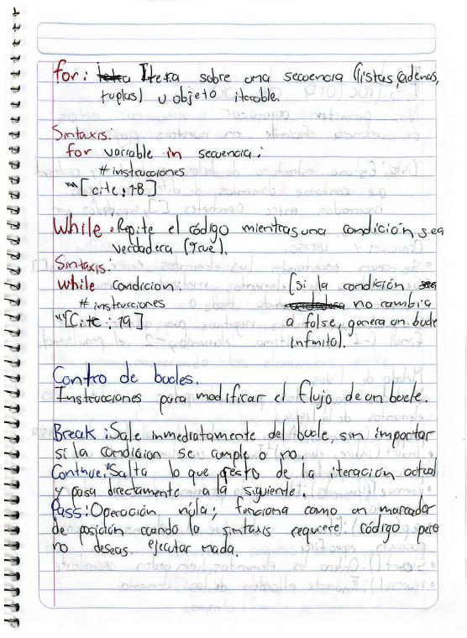
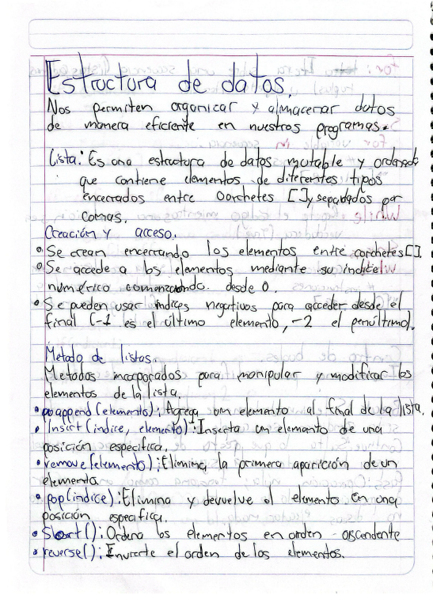

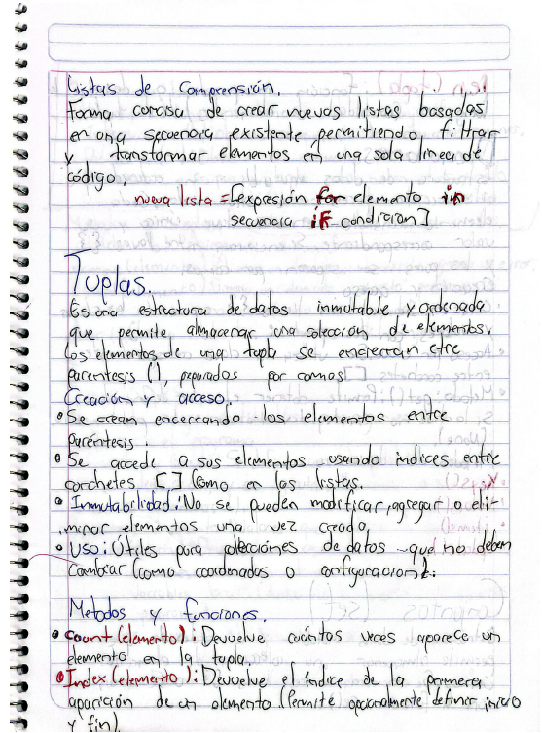

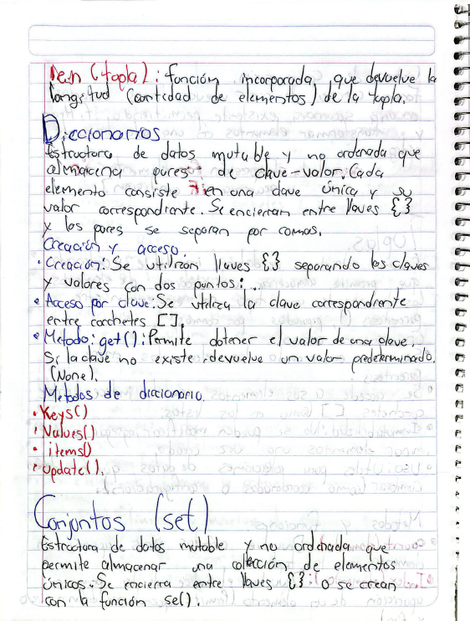
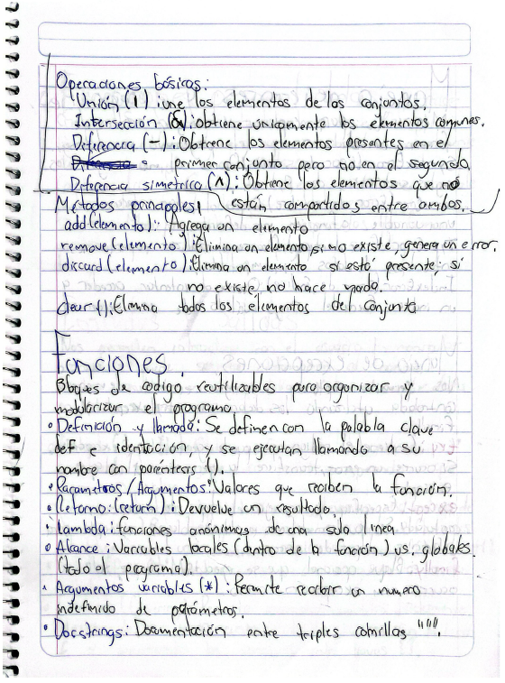
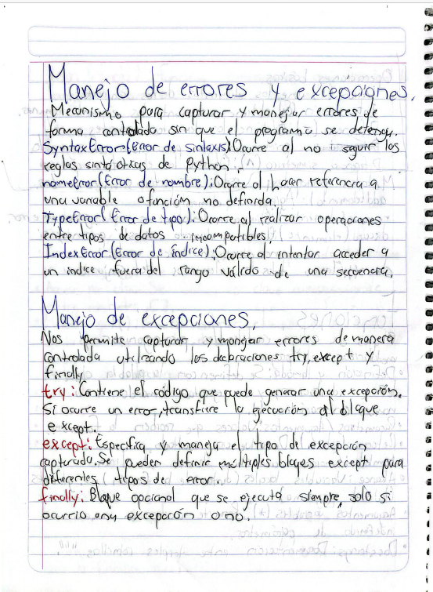
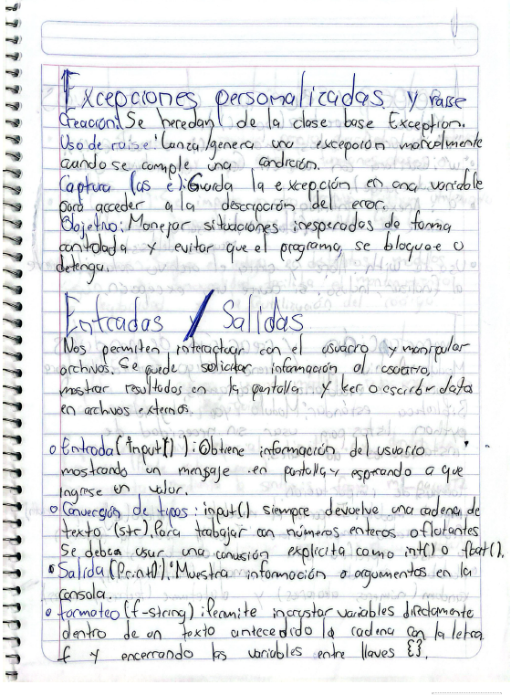
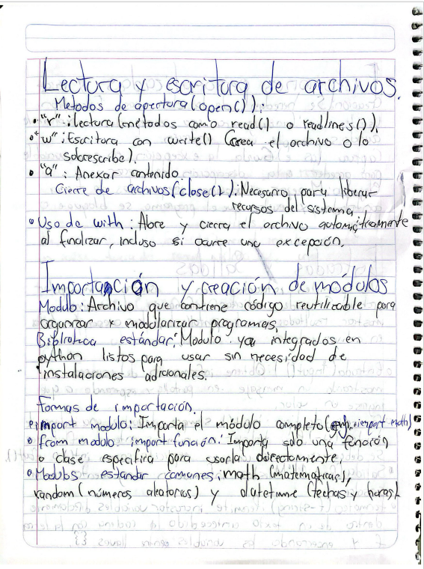
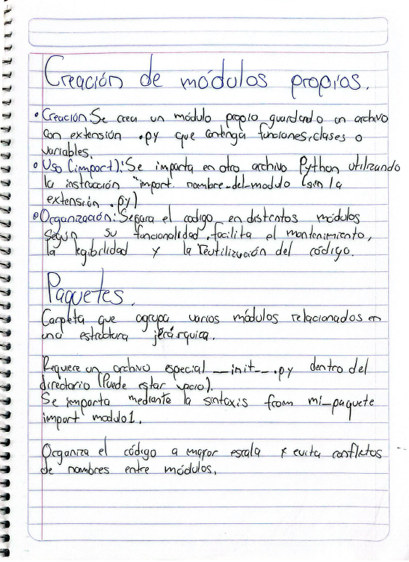

CONCLUSIÓN
Al finalizar el curso, se obtiene una base sólida para comenzar a programar en Python, comprendiendo los principales elementos que forman parte de un programa. Las actividades prácticas permiten reforzar los conocimientos y mejorar la capacidad para plantear soluciones mediante código. Estos fundamentos sirven como punto de partida para continuar aprendiendo temas más avanzados de Python y desarrollar programas y proyectos de mayor complejidad.

